Технологическая карта урока по окружающему миру «Школа России»
3 класс
Тип урока | Открытие новых знаний
Авторы УМК | А.А.Плешаков,
Цели урока | Познакомить со странами Бенилюкса, их экономикой, достопримечательностями.  Развивать умение наблюдать, решать проблемные ситуации, умение пользоваться картой.  Формировать целостную картину мира, воспитывать интерес к окружающему миру.
Планируемые результаты | Предметные  Сформировать представления о странах Европы.  Уметь пользоваться политической картой.  Метапредметные  Познавательные УУД  - смысловое чтение;  - поиск необходимой информации;  - формулирование проблемы;  Регулятивные УУД  - целеполагание;  - прогнозирование;  - самооценивание, взаимооценивание;  Коммуникативные УУД  - умение формулировать вопросы;  - выступление с докладом;  - выражение своей точки зрения;  - принятие мнения другого
Оборудование | Политическая карта на доске и у каждого ученика на парте, мультимедиа проектор для просмотра видео, презентаций, таблица «Знаю. Интересуюсь. Узнал» у каждого ученика, таблицы для работы в группах, листы самооценки, рабочая тетрадь.
Образовательные ресурсы | https://ru.wikipedia.org  Бельгия: https://www.o-belgium.ru/answers/458 , https://top10.travel/dostoprimechatelnosti-belgii/  Нидерланды: https://www.tripzaza.com/ru/destinations/dostoprimechatelnosti-niderlandov/  Люксембург http://euro-tour.net/lyuksemburg/dostoprimechatelnosti-lyuksemburga/dost.html

Этап урока | Виды работы, формы, методы, приемы | Содержание педагогического взаимодействия |  | Формируемые УУД
Этап урока | Виды работы, формы, методы, приемы | Деятельность учителя | Деятельность обучающихся | Формируемые УУД
Мотивационно - целевой | Словесное приветствие  Видео  Беседа  Постановка темы  Целеполагание | Здравствуйте, ребята!  Давайте посмотрим небольшой видеофрагмент.  (о путешествии девочки по городам на ковре-самолете)  Беседа после видео:  - Что делает девочка?  - Значит, можно путешествовать, не выходя из дома?  - Давайте и мы отправимся в увлекательное путешествие!  - Вы, наверняка, уже путешествовали! В каких городах или странах уже побывали?  - Вы можете найти и показать их на карте?  - Проехав через всю нашу страну, мы достигнем конечной остановки «Бенилюкса» (учитель показывает фрагмент карты). Давайте рассмотрим карту и найдем место нашего путешествия.  - Какая тема урока?  - Цель урока  Заполнение 1 и 2 колонки таблицы «Знаю. Интересуюсь. Узнал» | Здороваются с учителем и гостями, занимают свои места.  Ученики смотрят видео  - Фантазирует, представляет, путешествует  - Да  - Ответы учеников  - Показывают с помощью учителя  - Такого места нет на карте  - Что такое Бенилюкс (разные варианты: Путешествие в Бенилюкс, Бенилюкс…)  - Узнать: что такое Бенилюкс, где находится на карте, столица, достопримечательности…
  Знаю | Интересуюсь | Узнал
  - | Что такое Бенилюкс
Процессуальный | Работа с картой  Чтение текста в учебнике  Работа с таблицей  Заполнение таблицы с помощью учебника  Выступление групп  Выступление учеников с докладами  Заполнение таблицы «З-И-У» и самооценка  Выполняют задания в рабочей тетради.  Взаимопроверка | 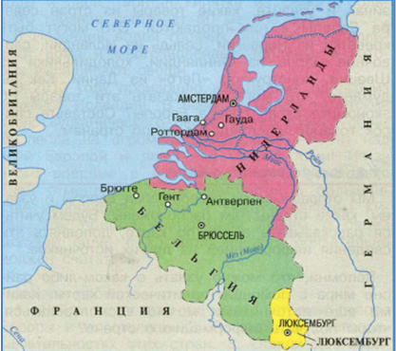  - Перед вами фрагмент карты. Рассмотрите внимательно карту. Что в ней особенного, необычного?  - Если они выделены, значит о каких странах пойдет сегодня речь?  - У каждой страны есть название. Какое отношение к ним имеет слово (название) Бенилюкс?  - Попробуйте догадаться, почему они получили такое название?  - В учебнике текст. Учащиеся читают с пометками.  Три страны-соседки(+), в которых мы побываем, часто называют одним словом – Бенилюкс(!). Каждый слог в этом слове – начало названия страны(!). Определите по карте, какие это страны(+).  - Так куда мы отправились в путешествие?  - Что означает Бенилюкс?  Учащиеся заполняют таблицу «Знаю. Интересуюсь. Узнал.»  Распределитесь на 6 групп (по 4-5 чел.)  Задание: пользуясь учебником, заполните таблицу  1группа. Бельгия  2группа. Бельгия  3группа. Нидерланды  4группа. Нидерланды  5группа. Люксембург  6группа. Люксембург  Учащиеся продолжают заполнять 3 столбец в таблице «Знаю. Интересуюсь. Узнал.»  В таблице самооценки группы отмечают качество работы каждого члена.  - Учащиеся выполняют задания в рабочей тетради на первичное закрепление материала.  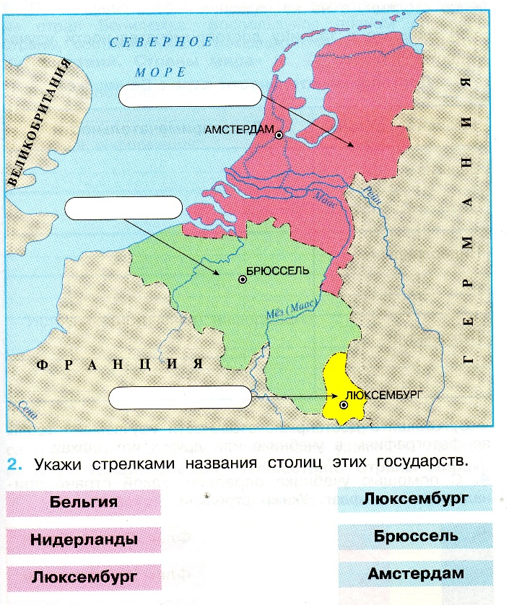  Взаимопроверка. | - три страны отмечены цветом, все остальное-серым  - Бельгия, Нидерланды, Люксембург  - Может эти страны так называют?  - Предположения детей  Ученики читают текст, делают пометки:  + все понятно  ! это важная информация  ? еще не знаю  - В Бельгию, Нидерланды, Люксембург  - Ответы детей  Каждая группа представляет свою работу. Заранее подготовленные ученики рассказывают дополнительную информацию о своей стране. Учащиеся других групп задают вопросы.  Дополнительная информация:  1 ученик (Бельгия) презентация  Бельгия славится большим многообразием музеев, памятников архитектуры и яркими карнавалами.  Отличительная особенность бельгийского Рождества заключается в том, что у них есть два Деда Мороза. Но приходят они к разным детям. Пэр Ноэль посещает франкоязычные семьи. Где говорят на валлонском языке, дети получают подарки от Санта-Клауса.  А чего стоит фестиваль кошек, который проводится в Бельгии раз в три года. С центральной колокольни города Ипр на толпу горожан и туристов скидывают большое количество игрушечных кошек.  2 ученик (Нидерланды) презентация  Страна тюльпанов и ветряных мельниц. Главной достопримечательностью Нидерландов являются многочисленные водные каналы Амстердама — всего их здесь более сотни. Вследствие большой площади, которую занимают водоёмы, в городе предпочтителен водный вид транспорта, а для сухопутных путешествий распространены велосипеды, на которых удобно преодолевать многочисленные мосты. В столице недалеко от Центрального вокзала расположился интересный объект, внешне напоминающий огромный зелёный корабль. Это научный музей Немо. Посетив его, вы окунетесь в мир науки, техники, информационных технологий и биомедицины, а также узнаете много интересного о простых и повседневных вещах.  3 ученик (Люксембург)презентация  Люксембург – государство небольшое и со всеми достопримечательностями можно познакомиться в течение одного дня.  Важнейшей исторической достопримечательностью столицы считается мост Адольфа. Его длина 153 метра.  Мост объединяет две части Люксембурга – Верхний и Нижний город. Строительству моста предшествовала ссора между Францией и Пруссией. Казематы Петрюсс – настоящее достояние Люксембурга. Сама система подземных переходов состоит из различных подземных ходов, коридоров и лестниц.  Нотр Дам- это элегантное здание было построено в 1621 году. Большинство туристов спешат в этот храм для того, чтобы увидеть усыпальницу членов королевской семьи.  Заполняют таблицу.  Заполняют таблицу «Самооценка»  Выполняют задания в рабочей тетради.  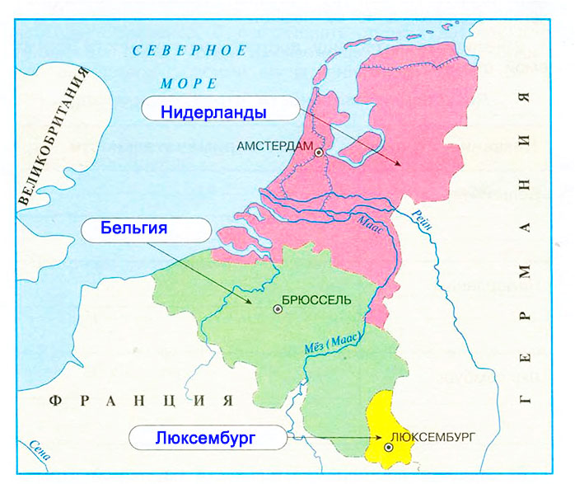  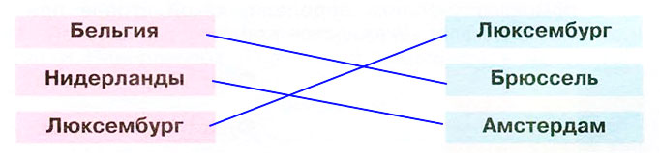
  Название государства
  Столица
  Месторасположение. С какими странами граничит
  Глава государства
  Флаг
  Достопримечательности
  Название государства
  Столица
  Месторасположение. С какими странами граничит
  Глава государства
  Флаг
  Достопримечательности
  Название государства
  Столица
  Месторасположение. С какими странами граничит
  Глава государства
  Флаг
  Достопримечательности
  Имя | Высказывал мнение | Выслушивал других | Был полезен группе
  Знаю | Интересуюсь | Узнал
  - | Что такое Бенилюкс | Бенилюкс – это общее название для трех стран: Бельгия, Нидерланды и Люксембург.
  Название государства | Бельгия
  Столица | Брюссель
  Месторасположение. С какими странами граничит | Находится на северо-западе Европы. Граничит на севере с Нидерландами, на востоке с Германией, юго-востоке с Люксембургом и на юге с Францией. Омывается Северным морем.
  Глава государства | король
  Флаг | 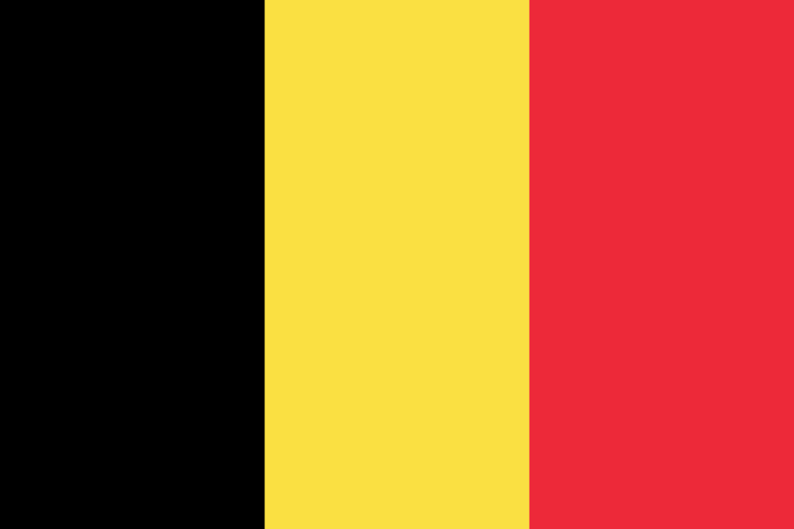
  Достопримечательности | Центральная площадь с красивыми зданиями. Раз в год расстилают ковер из цветов  Парк «Мини-Европа»
  Название государства | Нидерланды
  Столица | Амстердам
  Месторасположение. С какими странами граничит | Территория омывается Северным морем. Граничит с Германией и Бельгией
  Глава государства | королева
  Флаг | 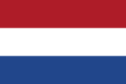
  Достопримечательности | Страна каналов, велосипедов и тюльпанов; старинные мельницы
  Название государства | Люксембург
  Столица | Люксембург
  Месторасположение. С какими странами граничит | На севере граничит с Бельгией, на западе и на юге — с Францией, на востоке — с Германией, не имеет выхода к морю.
  Глава государства | Великий герцог
  Флаг | 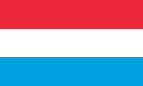
  Достопримечательности | Одна из самых маленьких стран. В центре – казиматы, Дворец великого герцога, собор, старинные узкие улочки
Рефлексивно - оценочый |  | - Какая была тема урока?  - Какое затруднение возникло в начале урока?  - Что позволило справиться с проблемой?  - Что нового узнали и записали в таблицу «З-И-У»  - У каждого на парте 3 яблочка: красное, зеленое, желтое. На доске дерево. Красное обозначает- ничего не понял, очень сложно; желтое – понял частично, были ошибки; зеленое – все понятно, я молодец!  - Выставление отметок учащимся, которые готовили дополнительный материал и самым активным на уроке.  - Д.з.: с.118-124, прочитать; б/у-зад. 2; п/у-зад 1 | Ответы детей  Вывешивают яблочки на дерево.  Выставление отметок  Записывают д.з.

